Колледж многоуровневого профессионального образования

РАССИЙСКОЙ АКАДЕМИИ НАРОДНО ХОЗЯЙСТВА И ГОСУДАРСТВЕННОЙ СЛУЖБЫ ПРИ ПРЕЗИДЕНТЕ РОССИЙСКОЙ ФЕДЕРАЦИИ

**Лабораторная работа №1 Основные понятия среды Lazarus**

Работу выполнила

студентка группы 22ИС-21

Любимова Валерия

Работу проверил

Гусятинер Л.Б

**Задание 1**. Изменить заголовок окна формы с Form1 на «Первая программа», используя свойство Caption.

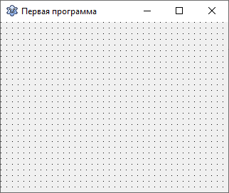

**Задание 2.** Изменить цвет формы на clAqua, используя свойство Color.

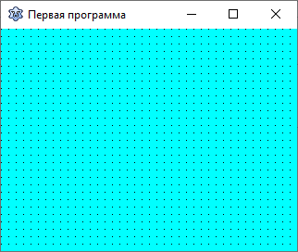

**Задание 3.** Разместить в центре формы компоненту Label. Задать: надпись

метки – СВЕТОФОР, цвет метки – серый. Изменить свойство Font: шрифт – Times

New Roman, начертание – жирный, размер – 14.

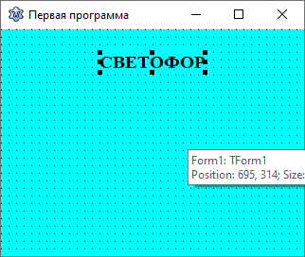

**Задание 4.** Расположить на форме компоненты Panel1, Panel2, Panel3, для которых поочередно задать свойство Caption пустым.

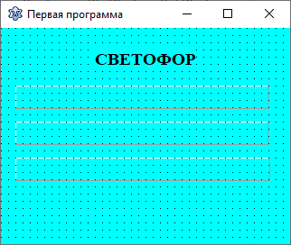

**Задание 5**. Расположить на форме три командные кнопки Button1, Button2,

Button3. Задать надписи на этих кнопках «Красный», «Желтый», «Зеленый».

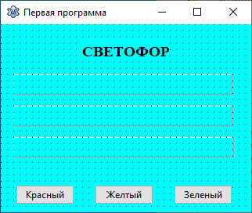

**Задание 7.** Для изменения цвета компоненты Panel1 на красный необходимо выполнить следующую процедуру:

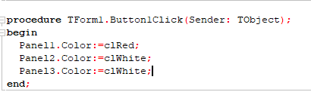

**Задание 8**. Создать событие и реакцию на событие для командной кнопки

Button2: цвет компоненты Panel2 будет меняться на желтый, а цвет компонент

Panel1 и Panel3 будет меняться на белый. Если вы не знаете, как записать название

цвета, посмотрите возможные цвета свойства Color в Инспекторе Объектов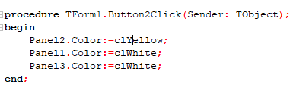

**Задание 9.** Создать событие и реакцию на событие для командной кнопки

Button3: цвет компоненты Panel3 будет меняться на зеленый, а цвет компонент

Panel1 и Panel2 будет меняться на белый.

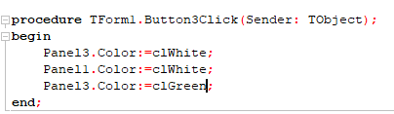

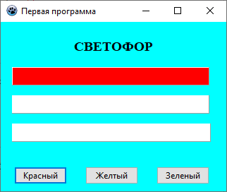 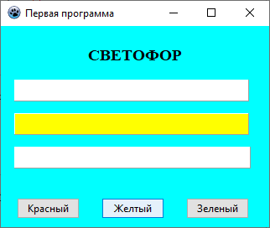 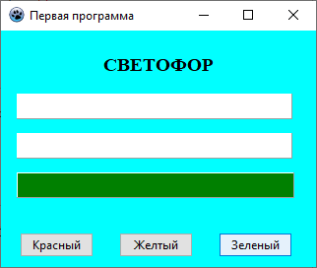

**Задание 10.** На диске С: создать папку с номером вашей группы (в скобках указать номер подгруппы). В папке с номером группы создать папку с именем Первая программа.

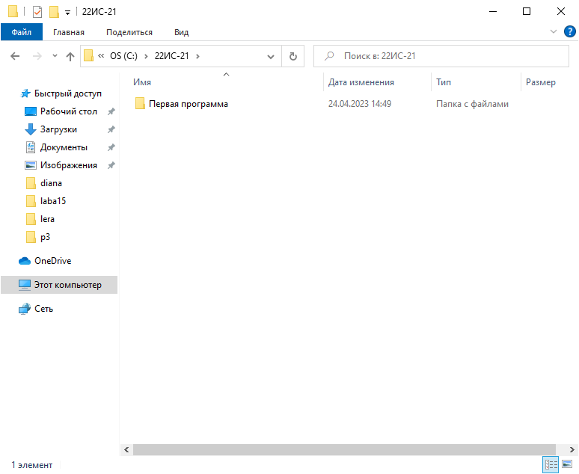

**Задание 11.** Сохранить свою программу в папке Первая программа.

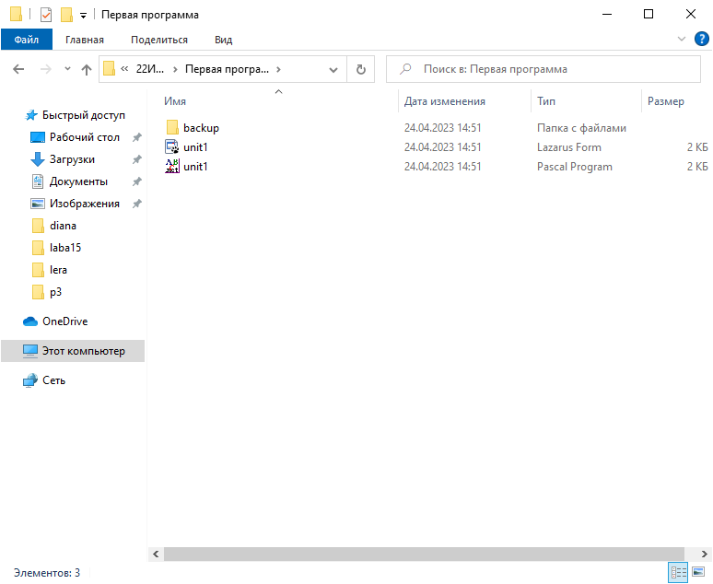

**Задание 12.** Добавить появление на компоненте Panel1 при нажатии на командную кнопку Button1 информации «СТОЙТЕ», цвет – белый, начертание – жирный, размер шрифта – 12

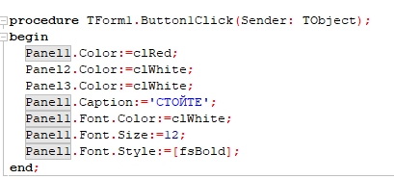

**Задание 13.** Добавить появление на компоненте Panel2 при нажатии на командную кнопку Button2 информации «ВНИМАНИЕ», цвет – белый, начертание – жирный, размер шрифта – 12.

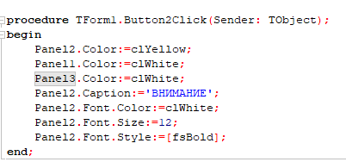

**Задание 14.** Добавить появление на компоненте Panel3 при нажатии на командную кнопку Button3 информации «ИДИТЕ», цвет – белый, начертание – жирный, размер шрифта – 12.

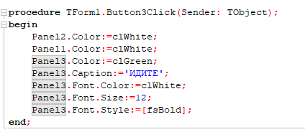

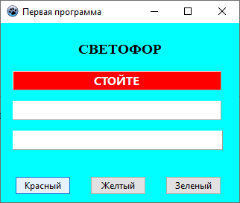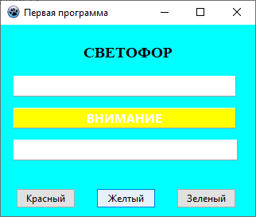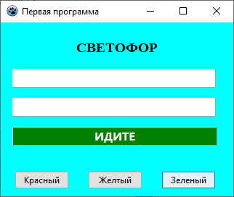

**Задание 16.** На форме добавить командную кнопку Button4. Задать для нее надпись «Автор». При нажатии на кнопку должно выводится сообщение об авторе программы.

